OFFENER BRIEF

Betrifft: Aktion Versicherungsschutz im Rahmen der NÖ-Musikschulen

Sehr geehrte Frau Mag.ª Martina Glatz!

Der Landesverband der Eltern- und Fördervereine an Musiklehranstalten in NÖ versteht die Thematisierung eines adäquaten Versicherungsschutzes im Rahmen der Musikschulaktivitäten als Service für Eltern und SchülerInnen sowie MusikschulleiterInnen und –lehrerInnen.
Die Aktion des Landeselternverbandes und der NÖ Versicherung ist rein informativ : Wichtig ist uns als Landeselternvertretung auf eventuell fehlende Absicherungen aufmerksam zu machen und grundsätzlich über Möglichkeiten einer Absicherung bei verschiedensten Schadens- und/oder Unfällen zu informieren.

Der Landeselternverband hat sich uneigennützig an die NÖ-Versicherung gewandt hat, die bereit war, kostenlos beispielhafte Angebote sowie Informationsunterlagen (Checkliste bzw. Versicherungsleitfaden, um Mehrfachversicherungen mit bereits vorhandenen Versicherungen zu vermeiden) zu erarbeiten – wie auch dem Begleitschreiben in den Informationsmappen an die MusikschulleiterInnen zu entnehmen ist.
Mithilfe der Informationsunterlagen und der zusätzlichen exemplarischen Angebote kann jeder Interessent seine eigene Versicherungssituation überprüfen und nach eigenem Ermessen entsprechende Anpassungen vornehmen lassen bzw. sich an eine Versicherung seiner Wahl zu wenden, um einen adäquat auf ihn/sie zugeschnittenen Versicherungsschutz ausarbeiten zu lassen.
Die Informationsunterlagen hat die NÖ Versicherung in Zusammenarbeit mit dem Landeselternverband erstellt. Auf Ersuchen des Landeselternverbandes stellte die NÖ Versicherung Informationsmappen für MusikschulleiterInnen zusammen und produzierte Info-Folder für Eltern/SchülerInnen sowie MusikschullehrerInnen. Sämtliche Kosten für Produktion und Versand wurden dankenswerterweise von der NÖ Versicherung getragen. Die Verteilung über die Musikschulen erschien uns als Landeselternvertretung als der bestmög-liche Weg einer breiten Thematisierung.

Trotz aller Umsicht und Sorgfalt können auch im Musikschulbereich Ereignisse eintreten, für die es durchaus sinnvoll sein kann, einen passenden Versicherungsschutz zu haben. Wir nehmen unsere Verantwortung als Landeselternvertretung wahr, durch Thematisierung und grundsätzliche Information die Aufmerksamkeit der Eltern und SchülernInnen, aber auch MusikschulleiternInnen und –lehrernInnen darauf zu lenken, ihren persönlichen Versicherungsbedarf zu prüfen. Die Qualität des Versicherungsschutzes, bzw. die Wahl des Versicherungsunternehmens liegt in der Entscheidung jedes/jeder Einzelnen.

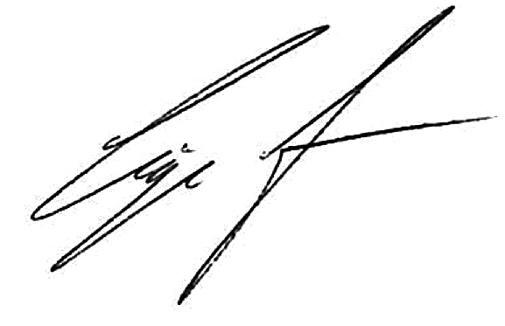
Mit freundlichen Grüßen
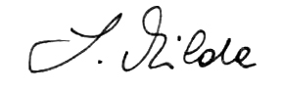
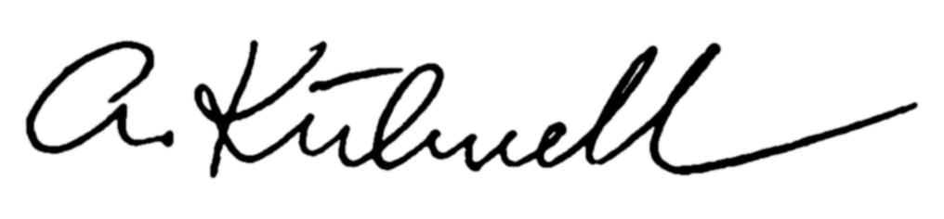

Annelies Kühnelt Mag. Sabine Milota Ernst Eigner
Obfrau Stellvertreterin Stellvertreter

